＊唐詩迷宮：請按照順序走出迷宮，完成唐詩：
蜂 羅隱
風 |  | 限 |  | 無 |  | 間
光 |  | 地 |  | 與 |  | 山
盡 |  | 平 |  | 論 |  | 不
被 |  | 佔 |  | 採 |  | 得
甜 |  | 誰 |  | 為 |  | 百
誰 |  | 辛 |  | 後 |  | 花
為 |  | 苦 |  | 蜜 |  | 成
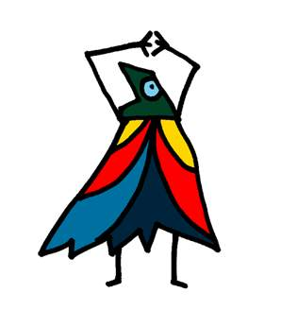

＊想一想，畫一畫 姓名

我讀了（ ）遍
家長簽章：

